Kategorie B PlusEnergieBauten

1. PlusEnergieBau®-Solarpreis

Das 1765 errichtete Glaserhaus in Affoltern im Emmental/BE veranschaulicht, wie sich Tradition, Moderne, Nachhaltigkeit und Ästhetik ergänzen und das Ortsbild erheblich aufwerten. Das wäh- rend Jahren grösstenteils unbewohnte, 251 Jahre alte Holzhaus erstrahlt seit seiner Renovierung im Jahr 2015 als Doppeleinfamilienhaus in neuem Glanz. Die originale, einzigartige Fensterfront mit Holzsprossen konnte dank grosszügiger Dämmung des restlichen Hauses kompromisslos in seiner ursprünglichen Pracht und Schönheit erhalten werden. Der Energiebedarf sank um 87% auf 26’200 kWh/a und die 89 kW starke PV-Anlage erzeugt 90’500 kWh/a. Das vorbildlich sanier- te Minergie-P-Gebäude mit einer Eigenenergieversorgung von 345% überzeugt als inspirierender PlusEnergieBau für die Energiewende.

345%-PEB-Sanierung Anliker, 3416 Affoltern i.E./BE

Das Gebäude von Christian und Elisabeth Anliker in Affoltern im Emmental/BE ist ein imposantes, 1765 erbautes Glaserhaus. Die 2015 erfolgte Sanierung ist ein leuchtendes Beispiel dafür, wie trotz umfassender denk- malpflegerischer Auflagen der Gesamtener- giebedarf niedrig und die Solarstromerzeu- gung hoch sein können.
Die Eigentümer sanierten das altehrwür- dige Gebäude strikt nach Minergie-P-Stan- dard (aber ohne offizielles Label). Einzige Ausnahme bildet die traditionelle Fenster- front der Südfassade, die aus Denkmal- schutzgründen nicht speziell gedämmt wur- de. Die 28.5 cm starke Wärmedämmung der übrigen Hauspartien, energieeffi Haus- haltsgeräte und LED-Lampen wirken sich energetisch sehr positiv aus. Über die Fuss- bodenheizung lässt sich das Haus heizen und kühlen, wodurch eine Regeneration der Erdsonden möglich ist.
Die allseitig vorbildlich dachintegrierte,
89.4 kWp starke und 550 m2 grosse PV- Anlage erzeugt jährlich 90’500 kWh. Der optimal sanierte PlusEnergieBau weist bei einer ganzjährigen Nutzung mit einem Mi- nergie-P-konformen Gesamtenergiebedarf von 26’200 kWh/a eine Eigenenergiever- sorgung von 345% auf.
Bis zur endgültigen Fertigstellung des Doppeleinfamilienhauses leben und arbei- ten mehrheitlich nur zwei Personen im PEB, weshalb ein effektiver Stromüberschuss von 80’800 kWh/a resultiert, der ins öffentliche Netz eingespeist wird. Damit können 58
Elektroautos jährlich 12’000 km CO2-frei fahren.
Die optimal gelungene Renovation zum 345%-PlusEnergieBau bewahrte das histo- rische Erscheinungsbild und demonstriert, wie ansprechende Ästhetik und Architektur sich mit energetischen Höchstleistungen vereinbaren lassen. Das historische Gebäu- de wird mit dem 1. Platz des PlusEnergie- Bau-Solarpreises 2016 ausgezeichnet.
La Glaserhaus de Christian et Elisabeth Anli- ker, à Affoltern dans l’Emmental bernois, est une bâtisse imposante construite en 1765. Sa rénovation en 2015 illustre bien la façon de respecter les critères stricts en matière de protection des monuments historiques, tout en limitant la consommation avec une pro- duction d’énergie solaire optimale.
Les propriétaires ont rénové l’ancien bâti- ment selon les normes Minergie-P (mais sans label officiel). La seule exception est la tradi- tionnelle façade sud, avec ses rangées de fenêtres, qui n’a pas fait l’objet d’une isolati- on spécifique en raison de la réglementation sur les monuments historiques. L’isolation thermique de 28.5 cm apposée sur les autres parties du bâtiment, l’électroménager effi- cace en énergie et les lampes LED limitent la consommation à son plus bas niveau. L’ha- bitation est chauffée et climatisée par le sol, ce qui permet de régénérer les sondes géo- thermiques.
Étendue à tous les côtés de la toiture, l’installation PV de 89.4 kW et 550 m2 pro- duit 90’500 kWh/a. La qualité élevée de la rénovation BEP assure une autoproduction de 345%, avec une consommation de 26’200 kWh/a conforme au label Minergie-P. Jusqu’à l’achèvement complet de l’habi- tation jumelée, seules deux personnes vivent et travaillent dans le BEP, ce qui explique l’excédent effectif de 80’800 kWh/a injecta- ble dans le réseau public. Il permettrait à 58 véhicules électriques zéro émission de par- courir environ 12’000 km par année chacun. Menée de façon optimale, la rénovation en BEP 345% a conservé l’aspect d’origine et montre comment concilier esthétique élé- gante, architecture et performance énergé- tique. Le bâtiment historique obtient pour cela la première place du Prix Solaire BEP
2016.
Technische Daten

Wärmedämmung

Wand: | 28.5 cm | U-Wert: | 0.16 W/m2K
Dach: | 28.5 cm | U-Wert: | 0.16 W/m2K
Boden: | 35 cm | U-Wert: | 0.16 W/m2K
Fenster: | dreifach | U-Wert: | 1.00 W/m2K
Energiebedarf vor Sanierung [100%]
EBF: 820 m2 kWh/m2a % kWh/a
GesamtEB: 240 100 196’800
Min. P-Energiebedarf nach Sanierung [13%]

EBF: 820 m2  Wärmebedarf | kWh/m2a  15.0 | %  47 | kWh/a  12’300
Elektrizität | 17.0 | 53 | 13’940
GesamtEB: | 32.0 | 100 | 26’240
Effektiv als teilweise genutztes Haus | 11.8 | 37 | 9’707
Energieversorgung  Eigen-EV: m2 kWp | kWh/m2a | % | kWh/a
PV Dach: 550 89.4 | 164.5 | 345 | 90’493
Energiebilanz (Endenergie) % kWh/a
Eigenenergieversorgung: 345 90’493
Gesamtenergiebedarf: 100 26’240
Solarstromüberschuss: 245 64’253
Effekt. Solarstromüberschuss ≈832% 80’786
*Beim aktuellen effektiven Energiebedarf von 9’707 kWh/a beträgt die Eigenenergieversorgung 932%. Der Solarstromüberschuss von 80’786 kWh/a reicht, um jährlich mit 58 Elektromobilen rund 12’000 km CO2-frei zu fahren.
Bestätigt von Onyx Energie Dienste AG am 25.04.2016, Sarina Streit, Tel. 058 477 21 50

Beteiligte Personen

Architekt, Bauherrschaft und Standort: Christian & Elisabeth Anliker Eggerdingen 7, 3416 Affoltern
Planung und Realisation:
clevergie gmbh, Region Bern
Lukas Meister, Gemeindehaus 118, 4954 Wyssachen
Tel. 062 966 00 66, info@clevergie.ch
Gebäudehülle:
Habisreutinger Gebäudehülle GmbH Brückenstrasse 6a, 4950 Huttwil Tel. 062 962 440, info@h-g.ch

42 | Schweizer Solarpreis 2016 | Prix Solaire Suisse 2016

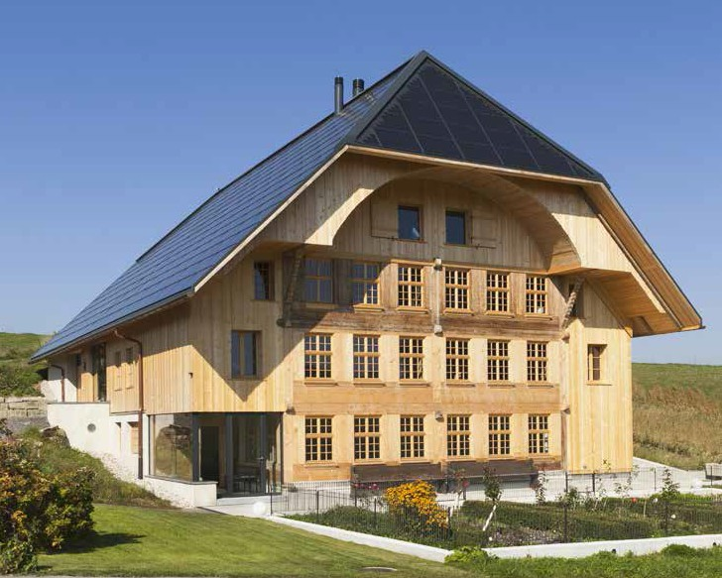
1
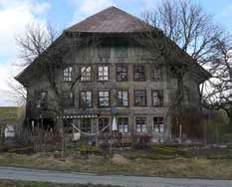2 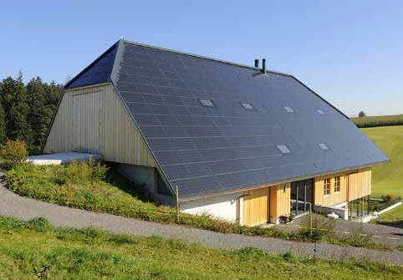
3

- Frontansicht des vorbildlich sanierten DEFH Anliker, das dem traditionellen Baustil der ländlichen Umgebung von Affoltern i.E. trotz modernster Solartechnik treu bleibt.
- Frontansicht des in den letzten Jahrzehnten grösstenteils unbewohnten Glaserhauses von 1765 vor der Sanierung.
- Südwestansicht auf die 89.4 kW starke und perfekt ganzflächig integrierte PV-Dachanlage. Sie erzeugt jährlich 90’500 kWh.

Schweizer Solarpreis 2016 | Prix Solaire Suisse 2016 | 43

